BERNARD SCHLINK: PŘEDČÍTAČ
(Přeložil Tomáš Kafka)

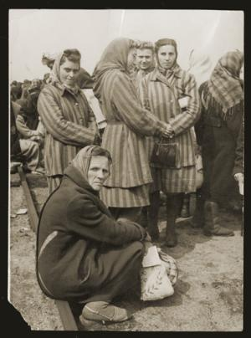
„Anna, měla své miláčky, vždy to byla nějaká z mladých, slabých a jemných žen, a ty si brala pod ochranu a starala se, aby nemusely pracovat, lépe je ubytovávala, živila a pečovala o ně. Večer si je pak brala k sobě. A tato děvčata nesměla říci, co s nimi po večerech prováděla, a my jsme si myslely, že s nimi… i proto, že všechny skončily v transportu, jako kdyby si s nimi užila a pak ji přestaly bavit. Tak to ale vůbec nebylo, jedna z nich totiž přece jen promluvila a my se dozvěděly, že jí ty dívky večer co večer předčítaly. To bylo lepší, než kdyby se na stavbě upachtily k smrti, alespoň jsem si to myslela, že to tak bylo lepší, jinak bych na to nemohla zapomenout.“ Sedla si.
Hanna se otočila a pohlédla na mě. Její pohled mě našel okamžitě, a tak jsem pochopil, že celou dobu věděla, že jsem přítomen. Jednoduše na mě pohlédla. Její tvář nic nežádala, o nic se nesnažila, o ničem nepřesvědčovala ani nic neslibovala. Jen se mi vyjevila. Poznal jsem, jak byla napjatá a vyčerpaná. Pod očima měla kruhy a po každé tváři se jí shora dlů táhla vráska, kterou jsem neznal, která ještě nebyla dost hluboká, ale už vypadala jako jizva. Když jsem pod jejím pohledem zčervenal, odvrátila se a soustředila se na soudní přelíčení.

V jednom z mála poskytnutých rozhovorů řekla v roce 2004 někdejší německá dozorkyně z několika koncentračních táborů za druhé světové války Herta Botheová, přezdívaná "sadistka ze Stutthofu", že si nemyslí, že dělala chyby. Botheová, která vězeňkyně mlátila dřevěnou tyčí a střílela po nich pistolí, se narodila před 90 lety, 8. ledna 1921.
Pochází z meklenburského Teterowa, kde již od 17 let pomáhala otci v malém obchodě se dřevem. Měla výbornou kondici a byla členkou Svazu německých dívek (BDM), což byla ženská odnož Hitlerjugend. Později pracovala v továrně a v letech 1940-1942 jako zdravotní sestra v nemocnici.
V polovině října 1942 přijala místo dozorkyně v koncentračním táboře Ravensbrück na severu Německa a po několikatýdenním výcviku byla převelena do tábora Stutthof u polského Štětína. Zde působila až do července 1944, kdy odešla do pobočného tábora u polské Bydhošti.
https://www.tyden.cz/rubriky/zahranici/evropa/nacisticka-sadistka-nemyslim-ze-jsem-chybovala_190516.html

